Перечень документов для регистрации

1. Произведение (оригинал и копия) с титульным листом, где указаны фамилия, имя и отчество автора (соавторов), название произведения (полное и в сокращенном виде), дата его создания. Каждая страница регистрируемого произведения, его копия и аннотация должны быть подписаны автором (соавторами).
2. Аннотация - в одном экземпляре, не более 5-7 строк.
3. Заявление.
4. Ксерокопии 4-х страниц паспорта автора, заверенные нотариально (либо печатью предприятия, где работает автор):
1 стр. - фамилия, имя, отчество;
2 стр. - название отделения службы, выдавшей паспорт, дата выдачи, код КПП;
3 стр. - с последней фотографией и подписью;
4 стр. - прописка.
5. Доверенность за подписью автора (при предоставлении документов через доверенное лицо).
6.Платежный документ.

Заявка (образец)
Фонд интеллектуальных и информационных ресурсов Удмуртской Республики
от 1. ________________________________________________________
(фамилия, имя, отчество заявителя, № удостоверения личности, адрес места жительства, телефоны)
_____________________________________________________________
_____________________________________________________________
2.____________________________________________________________
_____________________________________________________________
3.____________________________________________________________
_____________________________________________________________
4.____________________________________________________________
______________________________________________________________
З А Я В К А
Прошу (сим) принять к регистрации в Фонде интеллектуальных и информационных ресурсов Удмуртской Республики объект интеллектуальной собственности (ИС)
вид: ______________________________ _______________________________________________
под названием: ______________ _______________________________________________
(наименование объекта по классификатору)
___________________________________________________________________________________
в следующем составе и количестве:
_________________________________ _________________________________________
___________________________________________________________________________________
___________________________________________________________________________________
___________________________________________________________________________________
___________________________________________________________________________________
_______________________________________________ ___________________________________

Свидетельствую(ем), что авторское право на регистрируемый объект ИС принадлежит исключительно мне (нам) и авторские права на объекты ИС других лиц не нарушены.
Юридическое значение факта регистрации и условия регистрации мне (нам) разъяснены, в том числе, что данная регистрация объекта ИС не является обязательной и может быть использована автором(ами) в качестве доказательства факта существования неопубликованного объекта ИС к моменту его регистрации в ФИИР.
Прошу(сим) зачислить меня (нас) в состав пользователей ФИИР с целью совместного взаимодействия по регистрируемому объекту интеллектуальной собственности в формах:
___________________________________________________________________________________
(указывается по перечню видов услуг и взаимодействия с Фондом
___________________________________________________________________________________
интеллектуальных и информационных ресурсов)
___________________________________________________________________________________
Объявляемая мной (нами) ценность объекта ИС в действующих на момент регистрации ценах составляет ____________________________________________________________________
Публикация реферата о заявляемом объекте ИС разрешена (запрещена)_______________
(подпись)
Первоначальный взнос в Фонд интеллектуальных и информационных ресурсов в сумме ____3500 (три тысячи пятьсот) руб.___________________________________________________
внесен и подтвержден документом: _платежное поручение №__________ от _________________

Заявители: ________________ _______________
(подпись) (расшифровка подписи)
________________ _______________
Дата: "____" ________________
Классификатор
Могут быть зарегистрированы (с выдачей Свидетельства о регистрации авторских прав) следующие произведения:
- рукописи рассказов, повестей, романов, стихов и т.д.;
- рукописи сценариев драматургических произведений;
- рукописи киносценариев документальных и полнометражных художественных фильмов, рекламных роликов, клипов и т.д.;
- литературные переводы;
- рукописи статей, брошюр;
- рукописи научных разработок;
- научные работы;
- авторское описание игр;
- авторское описание викторин;
- авторское описание лотерей;
- проекты литературные;
- проекты музыкальные;
- проекты архитектурные;
- проекты издательские;
- геологические и географические карты;
- программы, описания и сценарии фестивалей;
- программы, описания и сценарии проведения конкурсов;
- эскизы товарных знаков, логотипов, эмблем;
- сценарии телевизионных передач;
- сценарии циклов телевизионных (развлекательных, публицистических, спортивных, музыкальных, информационных и т.д.) передач;
- сценарии телеигр, телевикторин, телелотерей;
- сценарии шоу-программ;
- сценарии телефильмов, телесериалов;
- рукописи учебных пособий;
- рукописи различных методик и методических пособий по различным отраслям науки, в том числе обучения, преподавания;
- авторские коллекции произведений;
- описания коллекций (картин, икон, монет, одежды и т.д.);
- каталоги, словари, энциклопедии и другие составные произведения;
- необнародованные музыкальные произведения;
- произведения живописи, скульптуры, дизайна, графики, графические рассказы, комиксы и т.д.;
- произведения архитектуры, градостроительства и садово-паркового хозяйства;
- хореографические произведения и пантомимы;
- фотографические произведения;
- объекты декоративно-прикладного искусства;
- аудио- и видео-произведения на различных носителях и другие произведения, относящиеся к категориям авторского права или смежных прав.

Доверенность (образец)
ДОВЕРЕННОСТЬ

Город ___________ «____» ___________20__г.

Настоящей доверенностью я, _________________________________________________________________
(фамилия, имя, отчество полностью)
__________________________________________________________________________________________

паспортные данные _________________________________________________________________________
(серия, номер, кем и когда выдан, сведения о последнем месте
__________________________________________________________________________________________
регистрации - проживания)
уполномочиваю ___________________________________________________________________________
(фамилия, имя, отчество полностью)
__________________________________________________________________________________________
паспортные данные _________________________________________________________________________
(серия, номер, кем и когда выдан, сведения о последнем месте
__________________________________________________________________________________________
регистрации - проживания)

на совершение от моего имени действий, связанных с регистрацией в Фонде интеллектуальных и информационных ресурсов Удмуртской республики (ФИИР) созданного мной результата интеллектуальной деятельности
__________________________________________________________________________________________
(тип и название произведения)
__________________________________________________________________________________________
__________________________________________________________________________________________
__________________________________________________________________________________________

а именно, на:
- составление и подписание от моего имени заявления о регистрации в ФИИР результата интеллектуальной деятельности (произведения);
- подачу документов в ФИИР для осуществления процедуры регистрации результата интеллектуальной деятельности (произведения);
- получение Свидетельства о регистрации результата интеллектуальной деятельности и авторского экземпляра зарегистрированного произведения;
- внесение необходимых исправлений и уточнений в Заявление и иные, связанные с регистрацией моего произведения, документы;
- оплату процедуры регистрации;
- иные действия, необходимые для надлежащего производства процедуры регистрации.
Подпись доверителя___________________________

Подпись________________(указать Ф.И.О. полностью), _________________________________заверяю.

Должность ________________________________________________________________________________
(полное название предприятия, где доверитель работает)
__________________________________ __________________________________
(Ф.И.О. лица, которое вправе (подпись лица, уполномоченного заверять
заверить подпись доверителя, полностью). доверенность)

Дата
М.П.

Квитанция (образец)

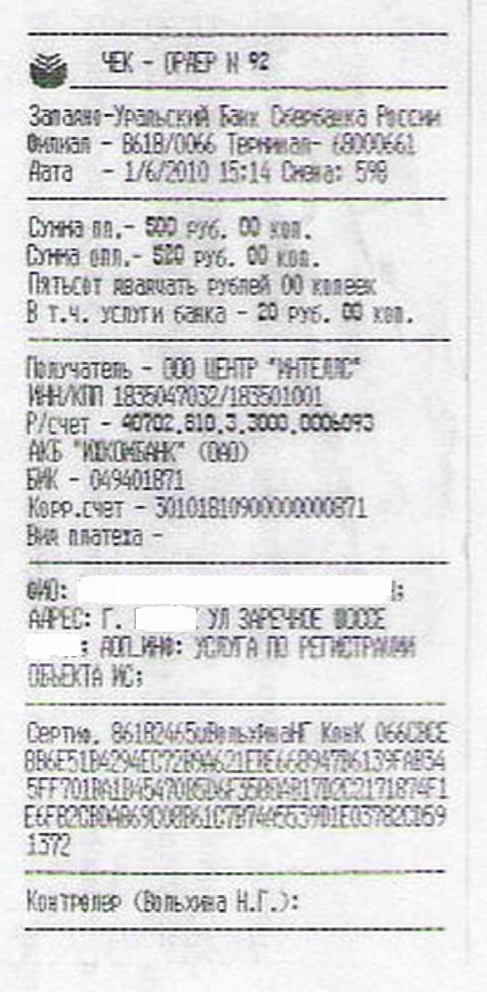

Титульный лист (образец)

Мультимедийное произведение
Сайт «О Петрове Павле Георгиевиче»

Листов ___

Авторы:
_______________Петров П. Г.
(подпись)

© Петров Павел Георгиевич, 2019 г.

Ижевск
2019 г.

Аннотация (образец)

Аннотация

Сайт расположен на зарегистрированном доменном имени и находится по адресу: http://petrovpg.ru. Он реализован на базе CMS Fusion и состоит из 5 разделов: «Обо мне»; «Услуги»; «Статьи»; «Разработки», «Ссылки», для оформления которых использовано 4 авторских изображения, а также авторские графические элементы. Общее количество страниц сайта – 60, на которых расположено 100 авторских статей.
Для осуществления пользовательского интерфейса на сайте использованы авторские скрипты “Order Master”, “Secure Book” разработанные А.Долгу, “Генератор трафика”, разработанный В.Медведевым. Дата первой публикации сайта – апрель 2010 г.

